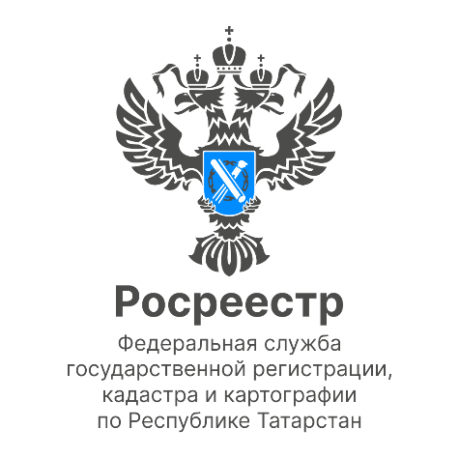

Новость
22.07.2022

Татарстанцам доступен новый рейтинг эффективности кадастровых инженеров

Росреестр Татарстана опубликовал рейтинг кадастровых инженеров за июнь 2022 года.
Ежемесячный рейтинг составленный на основе критериев ведомства призван сформировать градацию кадастровых специалистов по качеству их работы. В основе рейтинга лежит количество принятых положительных и отрицательных решений при постановке объектов недвижимого имущества на кадастровый учет.
Опираясь на него, собственники недвижимости при подготовке документов для проведения государственного кадастрового учета объектов, могут выбрать инженера в соответствии с его эффективностью.
В результате проведенного Росреестром Татарстана анализа, за июнь 2022 года из 442 кадастровых инженеров, абсолютное большинство 84% или 372 специалиста находятся в «зеленой зоне», еще 33 человека находятся в так называемой «белой зоне» или 7,5%. И только 14 кадастровых инженеров или 3,2% продемонстрировали худшие результаты, попав в «красную зону».
Напомним, что специалисты, находящиеся в «зеленой зоне» рейтинга, имеют наименьшее количество отказов и приостановок, «красная зона» говорит о худших результатах кадастровых инженеров. «Белая зона» отражает средние результаты.

Ознакомиться с рейтингом можно на официальном сайте Росреестра Татарстана rosreestr.tatarstаn.ru в разделе «Деятельность» - «Выбери кадастрового инженера».

Для справки:
Заказчики, недовольные качеством работы кадастрового инженера, могут обратиться в СРО «Ассоциация кадастровых инженеров Поволжья» np-okirt.ru либо по телефонному номеру 8 (843) 291 05 10

Обращаем внимание на то, что данная информация не является рекламой деятельности кадастровых инженеров, в том числе, имеющих наиболее высокий рейтинг по подготовке технической документации. Данная информация направлена исключительно на информирование заявителей об итогах деятельности кадастровых инженеров.

Контакты для СМИ
Пресс-служба Росреестра Татарстана
255-25-80 – Галиуллина Галина
https://rosreestr.tatarstan.ru
https://vk.com/rosreestr16
https://t.me/rosreestr_tatarstan

